

Incoming Napoles, JOYERIA CAMPANA
Nápoles, 26 – 28 Octubre 2026

PROGRAMA HOSTED BUYER

RAZON SOCIAL
DIRECCION |  |  |  | NIF:
CIUDAD |  |  | CODIGO POSTAL:
TELEFONO - FAX |  |  | MOVIL:
E-MAIL |  |  | WEB:
NOMBRE ASISTENTE
CARGO ASISTENTE
- La invitación se dirige a 1 sola persona por empresa
ACTIVIDAD | Importación Distribución Mayorista Cadena de tiendas  Joyeria (1 solo punto de venta) Tienda On-line  Otro (especificar):
NUMERO DE PUNTOS VENTA |  | NUMERO DE EMPLEADOS
FACTURACION ANUAL
MARCAS DISTRIBUIDAS
OTRAS FERIAS VISITADAS
MERCADOS DE IMPORTACION | Italia Europa (EU) Oriente Medio Asia América del Norte EEUU América del Sur África
MERCADOS DE EXPORTACION | Italia Europa (EU) Oriente Medio Asia América del Norte EEUU América del Sur África
PRODUCTOS DE INTERES | Joyeria Oro 18K Plata Piedras preciosas y semipreciosas Coral  Piedras preciosas y semi preciosas Camafeos Perlas
IDIOMAS HABLADOS | Italiano Español Inglés Alemán Francés Otro:………
TIPO DE HABITACION SOLICITADA | DOBLE USO INDIVIDUAL DOBLE PARA 2 PERSONAS
ENVIAR A | Emanuela Esposito  Cámara De Comercio Italiana de Barcelona  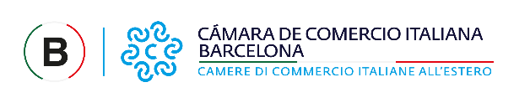  emanuelaesposito@camaraitaliana.com; ferias@camaraitaliana.com

